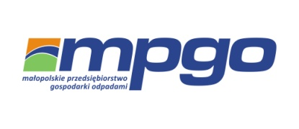
Małopolskie Przedsiębiorstwo
Gospodarki Odpadami Sp. z o.o.
ul. Barska 12, 30-307 Kraków
adres korespondencyjny: Firmy Gmina Czernichów
31-580 Kraków, ul. Nowohucka 1
tel. (12) 34 00 415, 2022 rok
665-361-381
Harmonogram wywozu odpadów komunalnych oraz selektywnie (S) zebranych na 2022 r.
Firmy Gmina Czernichów
Częstotliwość wywozu: odpadów komunalnych
- 7 styczeń(S)
- 20 styczeń
- 3 luty (S)
- 17 luty
- 3 marzec (S)
- 17 marzec
- 6 kwiecień (S)
- 20 kwiecień
- 5 maj
- 18 maj (S)
- 2 czerwiec
- 17 czerwiec (S)
- 7 lipiec
- 21 lipiec (S)
- 4 sierpień
- 18 sierpień (S)
- 1 wrzesień
- 15 wrzesień (S)
- 6 październik
- 20 październik (S)
- 3 listopad (S)
- 17 listopad
- 1 grudzień (S)
- 15 grudzień
Odpady komunalne, oraz surowce wtórne powinny być wystawione przed posesję najpóźniej do godziny 6:00 w dniu odbioru (odpadów nie odbieramy z terenu posesji).
Worki z surowcami wtórnymi prosimy wystawiać po napełnieniu do pełnej objętości – zawiązane.

UWAGA!!!
• Termin z symbolem (S) dotyczy firm, które posiadają podpisane umowy z odbiorem 13x w roku tj. co 28 dni.
• Każdy termin dotyczy firm, które posiadają podpisane umowy z odbiorem 26x w roku tj. co 14 dni.

Odpady segregowane są odbierane w każdy 2 czwartek miesiąca.

